А. Осипов

О смерти

Интервью Православие.РУ
Вопрос о смерти волнует каждого человека, по крайней мере уже пришедшего в какой-то возраст, хотя бы даже юношеский. Дети мало об этом думают, но по мере взросления просыпается мысль, которая становится с годами все острее: зачем я живу, если я умру? Так что вопрос о смерти – это вопрос о смысле жизни.
А что такое – смерть? О, как это беспокоит многих! Сколько было в древности рассуждений по этому поводу! Например, древние греки говорили: «Учись всю жизнь умирать». Спустя несколько столетий отцы христианской Церкви сказали: «Помни о смерти и вовек не согрешишь». Так в чем же дело, почему о смерти так много думали, говорили, писали?
Перед этим вопросом, точнее даже не вопросом – хотя для кого-то, может быть, это и вопрос… – перед этим фактом смерти стоит каждый человек, и если у него есть хоть немножечко извилин в голове, он не может не спрашивать себя: а что же дальше будет со мной? Это проблема нынешнего времени, прежде ее не было – прежде все верили, что по смерти тела жизнь продолжается. В разных, конечно, формах, в разных состояниях. В египетской «Книге мертвых», например, есть очень интересные пассажи, говорящие об этом. Не случайно тело мумифицировали, поскольку рассматривали его сохранность как возможность большей полноты жизни для человека даже там, за гробом. А многие считают даже, что мумифицирование было не чем иным, как отражением веры в воскресение человека. Может быть, это так и было. Ведь одно дело – воскреснуть из праха, а другое – из сохранившегося тела. Может быть, египтяне даже и думали о воскресении.
Но примерно с XVIII века, когда особенно усилилась идея пропаганды атеизма, вопрос о смерти стал отходить в сторону, куда-то в тень. Или же пытались сам факт смерти представить просто как одно из естественных явлений: умрешь – и всё. «Верь, человек: тебя ожидает вечная смерть» – это главный тезис атеизма. И удивляешься и поражаешься: неужели для человека этот тезис может быть удовлетворительным?! Верь, что вечная смерть ожидает тебя! Хотя, может быть, для каких-то преступников ужасных в этом и есть некая радость… Но и у атеистов, думается, шевелится все же надежда на то, что, возможно, что-то будет и потом, по смерти… Но кредо атеизма именно таково: вечная смерть – и в этом вся его суть.
А в чем суть христианства? «Чаю воскресения мертвых» – вот вся его суть. Апостол Павел это выразил таким образом: «Если Христос не воскрес, то напрасна вера наша». Если нет воскресения, напрасна и вся жизнь, она становится бессмыслицей, ибо человек в любой момент может исчезнуть из сферы бытия. И он живет как во сне: он ничего не чувствует, не переживает, не боится обвинений, не восторгается похвалами, потому что там всё будет окончено. Но христианство говорит: нет! Оно говорит: надеюсь – «чаю»… но можно сказать и сильнее: верю в воскресение мертвых – то есть в бессмертие личности. И тогда всё становится на места, тогда становится понятен смысл этой жизни, тогда становится понятной и смерть, что она есть, почему она есть и что она дает человеку.
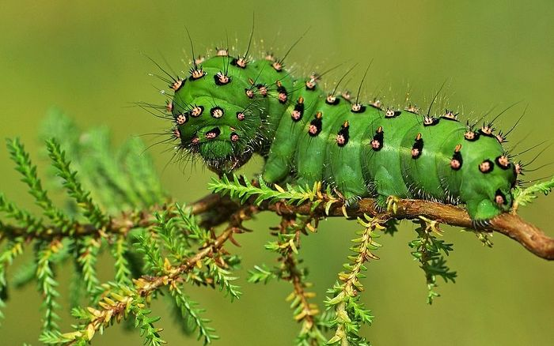

Итак, что же такое смерть? Приведу образ, который очень хорош, – элементарный, доступный для понимания кому угодно и говорящий очень многим. Видели вы когда-нибудь лохматую, жирную гусеницу? Вот она ползает… Некоторые хватают ее, другие в ужасе отскакивают: «Ой!» Но помните, что происходит через какое-то время? Нет гусеницы, а есть так называемая куколка, то есть некое совершенно закрытое оболочкой пространство, и в нем – эта гусеница. Ждут-пождут, и вдруг, по прошествии определенного времени, эта куколка разрывается – и оттуда выпархивает необыкновенный махаон – во всей своей красе, сверкая всеми красками, чудо-цветочек! Этот образ, взятый из естественной жизни, великолепно иллюстрирует христианское учение о воскресении мертвых. Вот, оказывается, жизнь человеческая в чем состоит! Есть в этом образе и то, что было, и то, что нам предстоит. Не мы ли сейчас ползаем по земле, как эта гусеница, которая подчас наводит страх? И мы, люди, часто наводим страх. Игиловцы (члены организации, запрещенной в России. – Ред.) не наводят ли страх? Попасться им в плен – да, страшно. Но что говорит христианство? Оно говорит: человека ожидает не уничтожение, а преобразование. Мы сейчас гусеницы. Потом – да, мы умираем: человека (гусеницу) кладут в гроб (куколку).
Но ожидается в конце концов выпархивание из этого гроба. Не будем говорить о деталях, гадать, что и как, потому что многое мы и объяснить не сможем. Но сам факт для нас очень важен: личность человека, его душа бессмертна. Вот во что верит христианство!
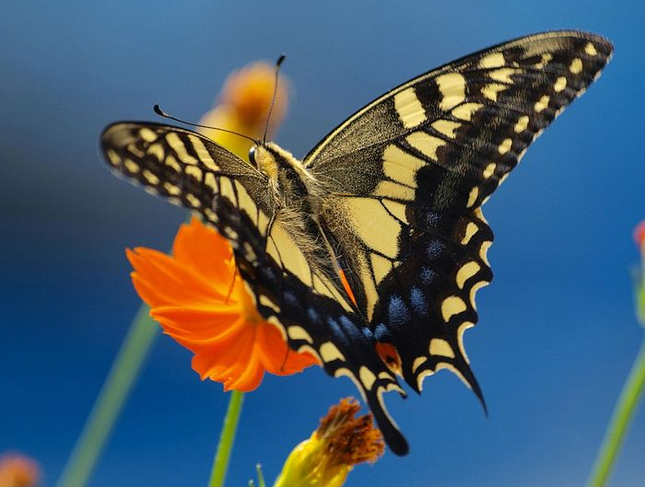
Мы здесь, на земле, расстаемся с нашим телом. Каким? Об этом очень хорошо сказано в Священном Писании: «Земля ты, и в землю отойдешь». Всё растворяется, всё превращается в прах земной. Прах – вот что такое наше тело. И если бы человек был только телом, то мы это только бы и видели. Но он не только тело! И по смерти, по разрушении тела, по превращении тела в прах остается сущность человека – его душа, и она переходит в иной мир.
А что там, в этом «ином мире»? Сколько невероятных гаданий об этом, которые доходят до христианской эпохи! Чего только люди не напридумывали! Правда, уже наметилась идея о том, что все-таки человек, ведущий праведную жизнь здесь, там будет иметь радость, и напротив, преступники будут страдать. Эта идея была, она выражалась в самых разных формах, мифах, сказаниях, образах. Но эта идея только в христианстве приобретает достаточно ясные очертания. Что подразумевается, когда мы слышим о том, что праведники идут в небесные обители, а грешники идут в адские узы? Святые отцы прямо говорят: не нужно представлять себе это как что-то реально такое. Да, там будет и радость для одних, и мучения для других, но как, не нужно фантазировать. А известные «Сказания Феодоры», которые описывают 20 мытарств, – это элементарное, образное представление, поскольку нет других средств представить все это, об идее. А какова идея? – По смерти человек из этой тьмы жизни, а сейчас действительно ночь, темень, никто не знает, что будет через минуту – что будет с ним, да и с самим миром… Действительно, ночь: события меняются одно за другим, отношения с людьми необыкновенно меняются, всё меняется, наконец, сама жизнь человека меняется непрерывно – это ночь. И вот христианство говорит: по смерти тела перед человеком открывается свет, причем такой свет, в котором нет никаких темных уголков: душа открывается полностью во всех своих деяниях и состояниях прошедшей земной жизни. И поэтому христианство предупреждает: только представьте себе, как много человек делает такого, о чем бы он хотел, чтобы никто никогда не узнал ни в коем случае! Помните, как у Ф. Достоевского в его романе «Униженные и оскорбленные» князь говорит: «О, если бы только открылось то в душе человеческой, что он никогда не сказал бы никому – ни окружающим людям, ни своим друзьям, ни родным, ни даже самому себе – о, если бы только это открылось, то нужно было бы, наверное, нам всем задохнуться»? Как верно, как великолепно сказано!
У каждого из нас душа есть, и вот по смерти, говорит христианство, все тайники души открываются, не останется ни одного темного уголочка. И что же будет? Ведь личность остается, самосознание остается, понимание остается, чувства души остаются – какие же страдания, действительно, будут! Страдания от чего? А вот от этого: всё ясно теперь. И какой ужас открывается для души, все тайники которой становятся очевидными! Вот о чем говорит христианство. И потому оно ублажает праведников – человек жил по совести, ему нечего бояться, он не боится: свет? – пожалуйста: да будет свет! Fiat lux! А представьте себе человека, который натворил всякой всячины, – что с ним будет?
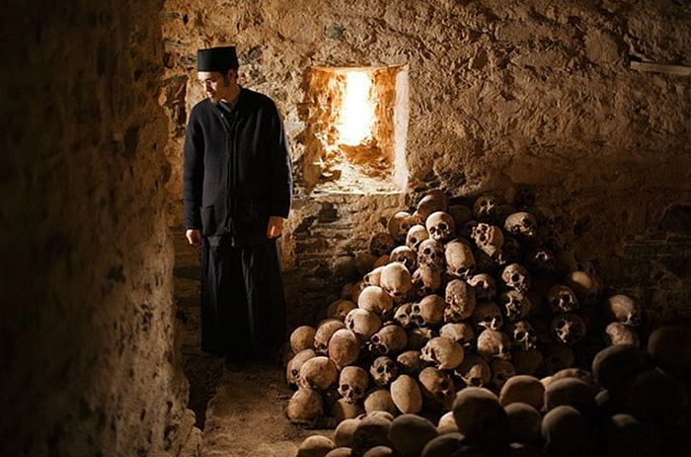Костница на Афоне
Интересно, что в нашей церковной традиции есть представление о том, что по смерти человека три дня примерно душа пребывает около гроба – около своего тела, лучше сказать. Всё это относительно, но, тем не менее… Душа умершего пытается даже общаться, как говорили пережившие это, с теми, кто около гроба, пытается что-то сказать им, но проходит сквозь них – никто ее не видит, никто ее не слышит. Говорят, сохраняется еще какое-то земное притяжение души: еще не оборвались нити, соединяющие личность, душу человека с теми привязанностями, которые она имела здесь. Затем, по церковной традиции – и я хочу подчеркнуть, что это именно традиция, мы не можем говорить, что это догмат бесспорный, вероучительный, – но традиция, и в ней есть нечто очень здоровое, помогающее понять человеку, что все-таки происходит там… – так вот, по церковной традиции, шесть дней (опять-таки, это образ) душе показывают райские обители. Что это значит: показывают райские обители? Вот как это можно понять: происходит экзамен на добро: человеческая душа оказывается перед лицом милосердия, великодушия, сострадания, любви, чистоты, целомудрия. Оказывается перед лицом этих явлений красоты Божией, которые здесь хламом завалены и только иногда пробиваются их искорки. Вот душа и испытывается таким образом: созвучно ли ей это, хочет ли она этого, радуется ли этому или, напротив, отталкивается от этого: «Не нужно мне этого, я лучше всех! Какое там смирение?! Какая любовь?!» Идет испытание состояния души перед этими высокими, прекрасными качествами. Душа испытывается, осознает, видит и чувствует, нужно ей это или она оттолкнется от этого как от чуждого ей и ненужного.
Церковная традиция говорит, что после девятого дня душа начинает испытываться уже другим образом. Еще раз повторю: это образное выражение, в действительности там картины совсем другие. Душе показываются все грехи, все страсти человеческие – вот это и называют мытарствами. Хотя, на самом-то деле, и прежнее было уже своего рода испытанием, но здесь – мытарства, тут испытывается, что есть в душе человеческой, какие страсти. Святитель Феофан Затворник даже пишет, что, когда душа увидит какую-либо страсть, которая ей сродна, она бросается на нее, видя возможность удовлетворения этой страсти – страсти же голодны. Страсти надеются и тут получить удовлетворение, но, естественно, не находят этого, ибо без тела все страсти не могут быть удовлетворены. Но душе кажется, что она здесь находит то, к чему стремилась, чем жила, и потому бросается к страсти – вот это называется на языке церковном «человек пал на таком-то мытарстве». И, как пишет святитель Феофан, основываясь на словах преподобного Антония Великого, так душа попадает в капкан: вместо удовлетворения страсти она оказывается в лапах бесов страстей: каждый бес, образно скажем, «заведует своей страстью». Душа, действительно, попадает, точно в капкан, в эту страсть. И тогда, по словам преподобного Антония Великого, демоны-мучители хватают эту душу, а далее – все те печальные последствия, которые можно ожидать от их власти над душой. Вот что происходит на мытарствах, или на экзамене, на котором испытываются уже свойства души, ее отношение к грехам и страстям.
Но испытание души этим не заканчивается: как говорит церковная традиция, душа становится перед Богом, и Господь произносит последнее слово, где она будет. Душа, которая не раскаялась в земной жизни, не принесла покаяния, не постаралась оплакать свои преступления, оказывается в руках бесов – долго ли это будет, сказать трудно. Но! Церковь с самого начала своего существования молится за усопших – и оказывается, что возможно изменение состояния души и ее возвращение в райские обители, то есть спасение.

